Trường THPT Nguyễn Văn Cừ
Tổ Toán
GV: Phan Thị Anh Vân

ĐO THỂ TÍCH VẬT THỂ
Chủ đề :
KHOA HỌC VÀ CUỘC SỐNG QUANH LON NƯỚC NGỌT
Cho dù bạn là một “tín đồ” của nước ngọt Pepsi, Coca-cola và hầu như thay thế nước uống hằng ngày bằng nước ngọt hay bạn chỉ thỉnh thoảng uống một ly nước ngọt Pepsi, Coca-cola thì nước ngọt Pepsi, Coca-cola cũng đã hiện diện thường xuyên trong cuộc sống ở Việt Nam và trên toàn thế giới, là một lĩnh vực kinh doanh vô cùng đồ sộ. Những vấn đề về khoa học và đời sống quanh lon nước ngọt Pepsi, Coca-cola có rất nhiều điều thú vị mà ta có thể cùng nhau tìm hiểu.

1. Hãy đo và tính thể tích V của vỏ lon nước ngọt. So sánh thể tích V tính được và thể tích của lượng nước ngọt chứa trong lon? Và giải thích vì sao chúng khác nhau.

2. Để sản xuất một lon nước ngọt thì nhà sản xuất có hai lựa chọn để làm vỏ lon (có dung tích như nhau) như sau:
+ Mẫu 1: làm mẫu lon thấp.
+ Mẫu 2: làm mẫu lon cao.
- Theo em, nhà sản xuất nên làm vỏ lon theo cách nào để tiết kiệm được nguyên liệu sản xuất vỏ lon?
- Xu hướng của khách hàng hiện nay ưa chuộng loại lon nước ngọt nào? Vì sao?

3. Nước ngọt Coca-cola có gây “nghiện” hay không? Tìm hiểu và phân tích về tác dụng (lợi và hại) của các loại nước uống này?

4. Hãy có một số hướng dẫn và lời khuyên cho các bạn có suy nghĩ về hoạt động khởi nghiệp trên thị trường nước giải khát tại Việt Nam và trên thế giới.

* Giáo viên thực hiện chia lớp thành 4 nhóm để thảo luận.
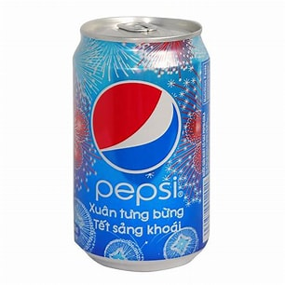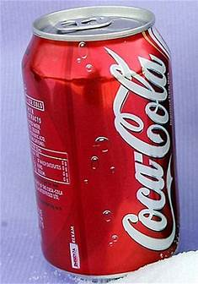

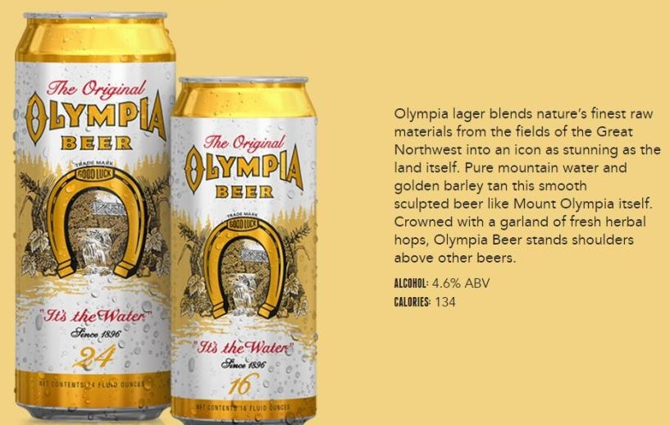

* Các nhóm cử đại diện lên trình bày:

- Nhóm 1:
+ Sử dụng thước đo các kích thước và thực hiện tính thể tích vỏ lon (dạng hình trụ).
+ Sử dụng cốc thuỷ tinh đo lượng nước trong lon và khi so sánh thì nhận thấy lượng nước chứa trong lon nhỏ hơn thể tích đo được vì:
- Chất lỏng, rắn đều nở ra khi nóng lên và co lại khi lạnh đi và chất lỏng nở ra vì nhiệt nhiều hơn chất rắn, và chất lỏng gần như là không bị thay đổi thể tích khi bị nén nên khi đổ nước đầy bình chất rắn nở không nhanh như chất lỏng nên chất lỏng nở ra và tràn ra ngoài, dễ gây vỡ chai khi di chuyển và khó bảo quản.
- Do bên trong có CO2 hòa tan dưới áp suất cao , khi mở nắp (áp suất khí quyển ) thì có 1 phần sẽ bị thoát ra, nếu đổ quá đầy thì khi mởi ra nước ngọt sẽ bị trào ra ngoài.

-Nhóm 2: sử dụng thước đo các kích thước của 2 mẫu lon (có cùng dung tích) và tính diện tích toàn phần của chúng:
+ Mẫu 1:
+ Mẫu 2:

Vậy sản xuất vỏ lon theo mẫu 1 sẽ tiết kiệm nguyên liệu hơn mẫu 2. Tức là, nếu các nhà sản xuất làm lon nhôm thấp hơn với đáy to ra, họ có thể tiết kiệm được đáng kể nguyên liệu.
Dẫu vậy, một điều khá ngạc nhiên là các nhà sản xuất hiện nay ngày càng có xu hướng cho ra mắt những lon nhôm với kiểu dáng thon dài, dù chúng tốn nguyên liệu hơn. Nguyên nhân đầu tiên là người tiêu dùng dễ bị đánh lừa thị giác bởi các thiết kế thẳng đứng. Tương tự, khách hàng có thể không mua lon nước thấp hơn vì cho rằng chúng đựng ít nước hơn.
Mặc dù vậy, nếu ảo giác là nguyên nhân duy nhất thì các công ty sản xuất chỉ việc hạ thấp các lon nước sản xuất và dán nhãn rằng chúng có khối lượng tịnh không đổi. Việc hạ thấp các lon nước sẽ làm giảm nguyên liệu, tiết kiệm chi phí và tạo lợi thế cạnh tranh về giá trên thị trường.
Thật không may, ngoài ảo giác, nguyên nhân thứ hai là người tiêu dùng ngày nay cũng chuộng các lon nước dáng cao, thon dài hơn và họ sẵn sàng từ bỏ một khối lượng tịnh sản phẩm với cùng giá, hoặc trả thêm tiền để sử cầm trên tay loại lon nhôm thon dài “thời thượng” đó.
Do vậy, nhà sản xuất chấp nhận tốn kém nhiên liệu nhưng lợi nhuận sẽ tăng lên vì đánh trúng vào thị hiếu của người tiêu dùng, sản phẩm sẽ được tiêu thụ nhiều hơn…
-Nhóm 3:
+ Tính gây nghiện của đồ uống có ga nằm trong chính công thức của chúng. Các hãng đồ uống giải khát nổi tiếng đã chế tạo công thức sao cho lượng chất tạo ngọt, caffein và cacbon dioxit (CO2) bão hòa vừa đủ để khiến người dùng không ngừng uống hết ngụm này sang ngụm khác.
+ Mặt lợi: làm sạch các vết bẩn; làm giảm đau bụng: nước giải khát giúp cân bằng mức pH trong dạ dày và sẽ tạm thời làm giảm chứng ợ nóng và khó tiêu; giảm đau: thoa nước ngọt lên vùng bị đau có thể làm giảm sự khó chịu khi bị ong đốt và muỗi đốt. Khi bị đau do sứa đốt bạn cũng có thể dùng cách này. Ngoài ra nước có gas là món giải khát để kích thích tiêu hoá cho người biếng ăn, thức uống để “chữa cháy” cho người tụt đường huyết. Rất nhiều người thích uống nước ngọt vì nó ngon lành và giải tỏa nhanh cơn khát, giúp ăn gì cũng trôi và còn nạp năng lượng thần tốc cho những lúc mệt mỏi. Thực chất những loại đường đơn trong thành phần của nước ngọt có gas chỉ cung cấp năng lượng cho người sử dụng, nhưng không cung cấp kèm vitamin, nên nó được gọi là “năng lượng rỗng”, nó không có lợi cho người sử dụng nếu dùng nhiều và thường xuyên.
+ Mặt hại: Uống nước ngọt có gas quá lạnh là lý do khiến viêm họng dễ tái phát, hay tệ hơn nữa, viêm loét dạ dày lâu lành. Uống nước ngọt có gas dễ gây đầy bụng vì chất sinh gas và vì đường trong nước ngọt dễ lên men trong khung ruột; là nguyên nhân gây nên một số bệnh:
- Gây bệnh ung thư: Do các loại nước uống có gas có chứa carbonat làm tăng nguy cơ bị ung thư thực quản, nước có gas thường làm căng dạ dày, gây ra hiện tượng trào ngược và trực tiếp dẫn đến ung thư thực quản. Ngoài ra, những người uống nhiều thức uống có cafein thì gan sẽ dễ bị tổn thương.
- Hỏng men răng: Đường và acid trong đồ uống có gas và soda sẽ làm hỏng men răng một cách từ từ và sau đó là răng sẽ bị sâu không thể cứu chữa được.
- Tim mạch: Trong đồ uống có gas và soda có chứa rất nhiều đường Fructoza, là một trong những nguyên nhân gây ra bệnh tim mạch.
- Gây lão hóa da nhanh: Những loại axit có trong nước ngọt gây hại cho sức khỏe và sắc đẹp của bạn. Những loại axit này khiến làn da của chúng ta mất đi vẻ sáng mịn, ợ nóng và tăng nguy cơ đối mặt với bệnh loãng xương.
- Gây béo phì: Một trong những sự thật gây sốc của nước ngọt chính là gây nên tình trạng béo phì. Một nghiên cứu của các nhà khoa học Đan Mạch đã phát hiện ra, uống nước ngọt hàng ngày sẽ làm gia tăng các loại chất béo khác nhau trong cơ thể. Thậm chí, nước ngọt còn làm tăng cholesterol. Chất tạo vị ngọt trong nước ngọt ăn kiêng làm tăng nồng độ đường trong máu, từ đó dẫn đến tăng cân.
- Tăng nguy cơ sỏi thận: Trong nước ngọt có chứa chất phốt phát, một loại chất đã được xác định là góp phần gây nên sỏi thận
- Gây bệnh tiểu đường: Nước ngọt khiến chúng ta đối mặt với nguy cơ cao mắc bệnh tiểu đường.
- Làm hỏng hệ tiêu hóa: Uống nước ngọt mỗi ngày cũng sẽ làm hỏng hệ tiêu hóa của bạn. Trong nước ngọt có nhiều chất phụ gia, hóa chất và chất bảo quản làm tổn thương bề mặt của ruột và dạ dày. Tiêu thụ hàng ngày loại đồ uống có tính axit này cũng có thể tạo ra môi trường axit kéo dài và dẫn đến tổn thương niêm mạc dạ dày.
-Nhóm 4: trình bày suy nghĩ cá nhân của nhóm.
Đúc kết lại vấn đề
Việc loại bỏ các loại nước giải khát, nước ngọt có ga khỏi chế độ ăn uống đã được công nhận là biện pháp giúp giảm cân và cải thiện sức khỏe một cách nhanh chóng, do đó chúng ta không nên sử dụng quá nhiều nước giải khát có gas một cách thường xuyên. Mà thay thế vào đó chúng ta có thể sử dụng các loại nước ép hoa quả có chứa nhiều chất dinh dưỡng tốt cho sức khỏe.

